**Project Hello World**

1. Ganti baris tersebut menjadi @RequestMapping(“/hello123”)

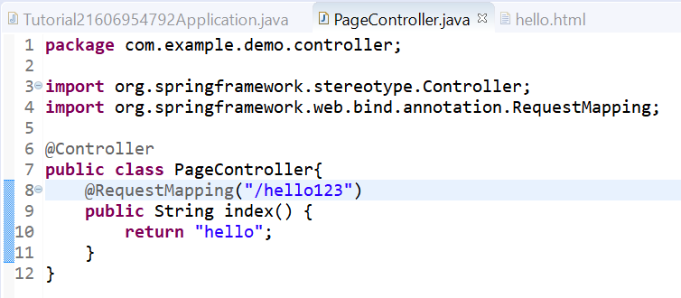

**Pertanyaan:** Apakah compile error?

* Tidak terdapat error di console eclipse, namun muncul error whitelabel pada browser seperti gambar berikut, 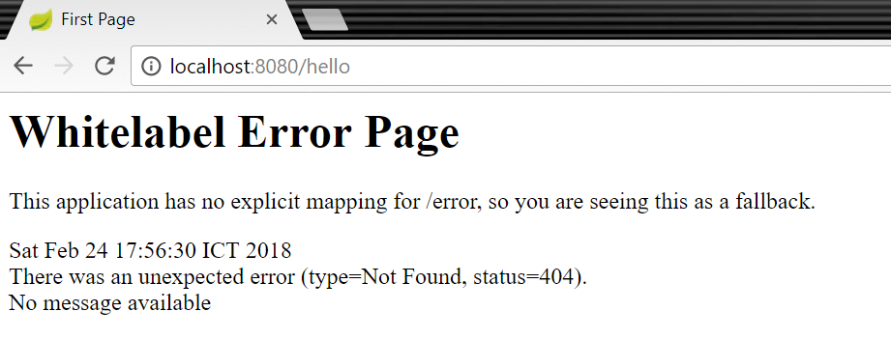

1. Ganti nama method index() dengan nama method /hello

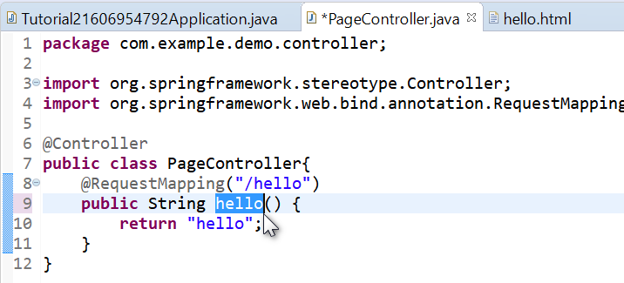

**Pertanyaan:** Apakah compile error ?

* Tidak, setelah di lakukan compile, page hello tetap muncul normal seperti sebelumnya

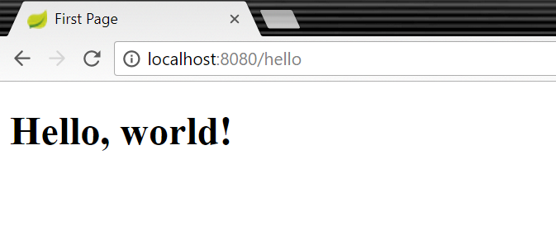

1. Ganti string return type menjadi return “hello123”;

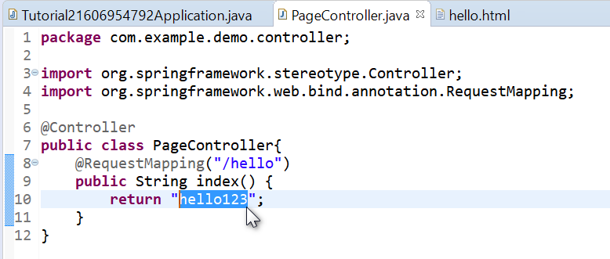

**Pertanyaan:** Apakah compile error ?

* Tidak terdapat error di console eclipse, namun muncul error whitelabel pada browser seperti gambar berikut,

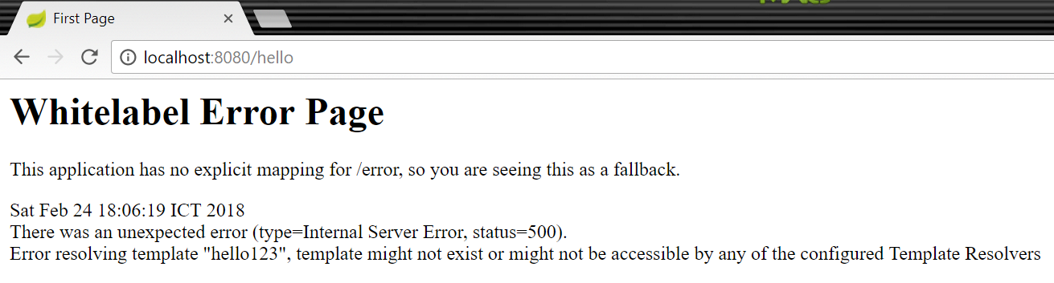

**Pertanyaan :**

Menandakan apakah String yang di-*return* tersebut ?

String tersebut menandakan nama template/ file yang dijalankan. Namun terdapat perbedaan antara nama file .html dengan String yang dilakukan return, yaitu ‘hello’ pada .html dan ‘hello123’ pada String return. Sehingga pasti akan muncul error.

**Request Parameter(Query String)**

1. Ubah nilai anotasi RequestMapping dari “/greeting” menjadi “/hello/greeting”

Buka ​localhost:8080/hello/greeting?name=chanek

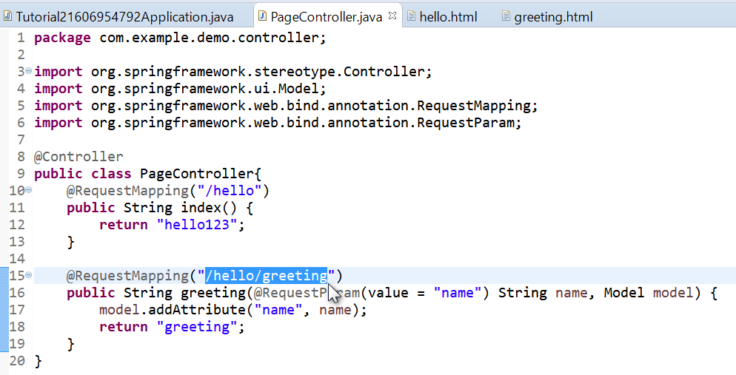

Pertanyaan: Apakah hasilnya ?

* Hasilnya sama seperti semula, tidak ada error yang berarti.

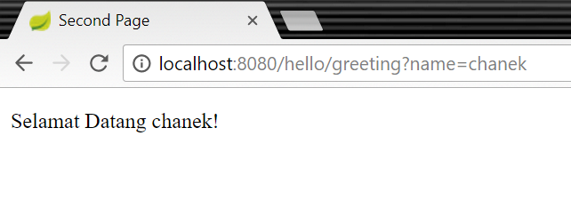

1. Akses **localhost:8080/greeting**

**Pertanyaan:** Apakah hasilnya **?**

* Hasilnya browser menampilkan *error* seperti pada gambar dibawah ini

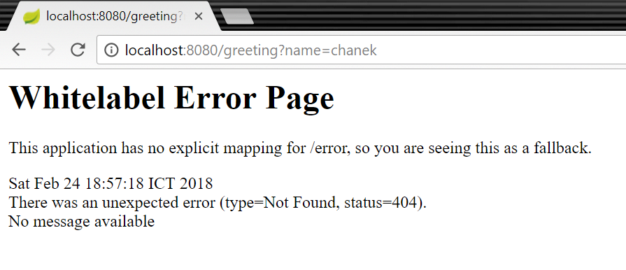

Ubah *header* method greeting menjadi seperti berikut



**Pertanyaan:** Apakah hasilnya ?

* Hasilnya mengembalikan parameter null sebagai name dikarenakan jika tidak ada parameter yang dikembalikan, error tidak terjadi namun parameter menjadi null.

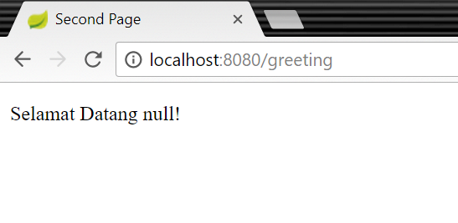

1. Ubah *header* method greeting menjadi seperti berikut

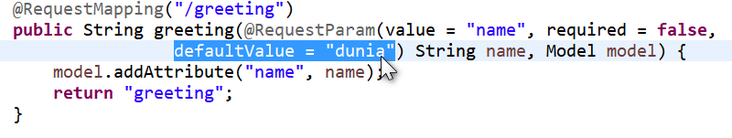

Stop Spring Boot yang sedang berjalan, run kembali, buka ​**localhost:8080/greeting  
Pertanyaan:** ​Apakah hasilnya?

* Hasilnya terdapat parameter default jika tidak ada parameter input/ null

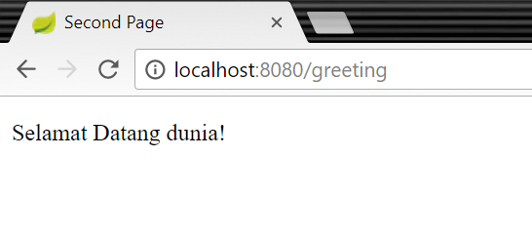

1. Perhatikan bahwa pada berkas greeting.html, tag paragraf yang kita tambahkan adalah  
   sebagai berikut:



**Pertanyaan:** ​Mengapa tulisan “Sapaan untuk user” tidak pernah muncul?

* Karena tulisan “Sapaan untuk user” berada diluar tag xml sehingga tulisan tersebut tidak dieksekusi

**Path Variable**

1. Akses **localhost:8080/greeting/**

**Pertanyaan:** ​Apa hasilnya?

* Ketika diakses **localhost:8080/greeting/** pada browser menampilkan seperti gambar berikut

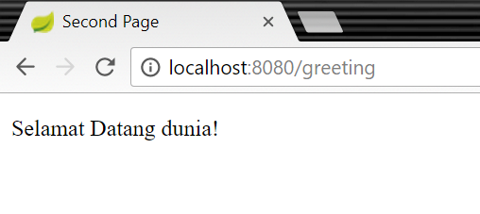

Ubah method greetingPath menjadi seperti berikut

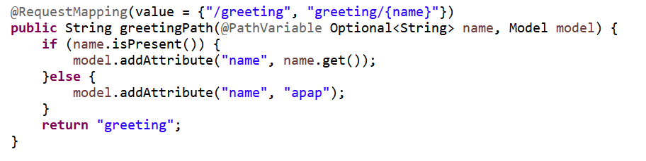

Dan tambahkan import



Akses ​**localhost:8080/greeting/**

**Pertanyaan:** ​Apa hasilnya?

* Terdapat error saat menjalankan link tersebut

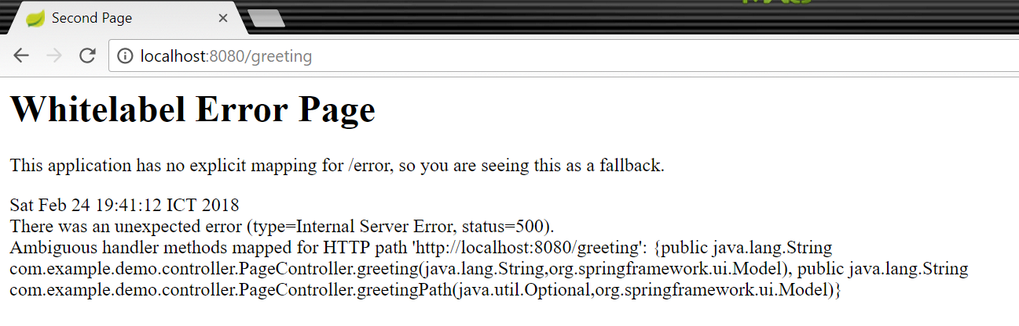

Akses ​**localhost:8080/greeting/chanek**

**Pertanyaan:** ​Apa hasilnya?

* Hasilnya seperti yang ditampilkan pada gambar dibawah ini

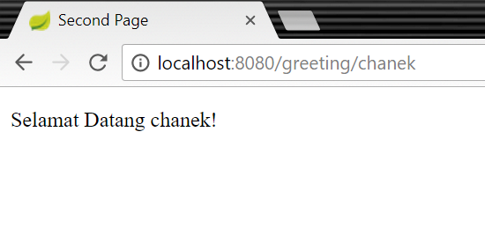

**Latihan Perkalian**

Berikut merupakan screenshot di controller untuk penambahan RequestParameter perkalian 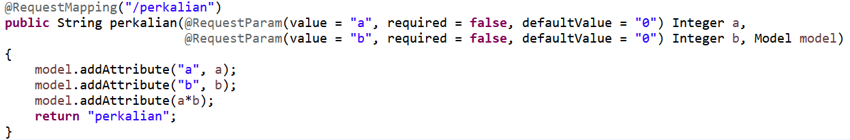

Dibawah ini merupakan screenshot untuk halaman perkalian.html

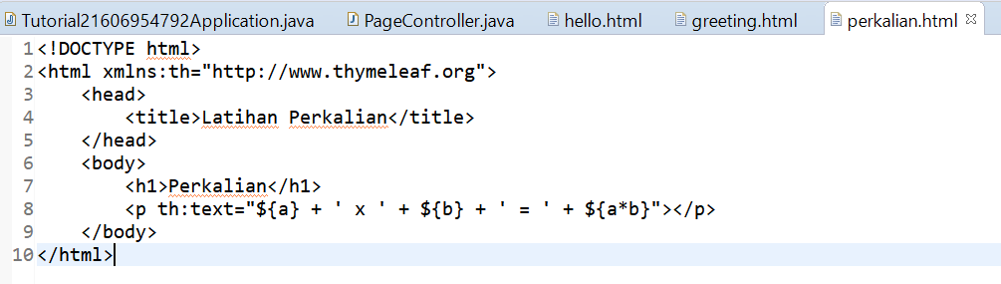

Dibawah ini merupakan screenshot di browser,

* Tanpa ada parameter input angka

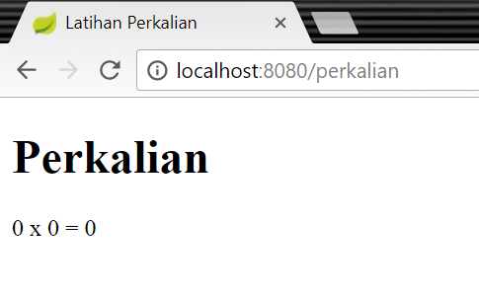

* Ada parameter input, tapi hanya satu bilangan

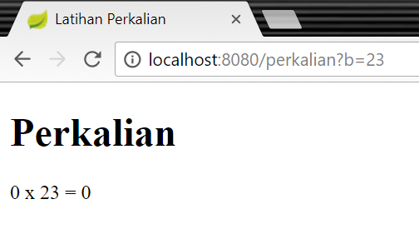

* Ada parameter input untuk kedua bilangan

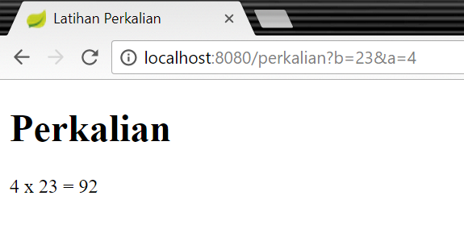

**Kesimpulan**

* Pada tutorial kali ini saya belajar mengenai cara menggunakan springboot dan eclipse untuk membuat sebuah program html dengan konsep MVC. Namun masih fokus pada model dan controller saja seperti penggunaan metode RequestMapping yang tugas utamanya untuk menangani request melalui url browser dengan akses : localhost:8080/<nama RequestParam di file PageController>. Selain itu, saya mempelajari bagaimana untuk melakukan RequestParam menggunakan parameter inputan di browser dan melakukan konfigurasi pada file PageController untuk menangkap parameter yang diinputkan agar dapat dibaca oleh program. Selanjutnya saya mempelajari mempelajari Path variable yang berfungsi untuk membuat memetakan request parameter kedalam segmen URI.